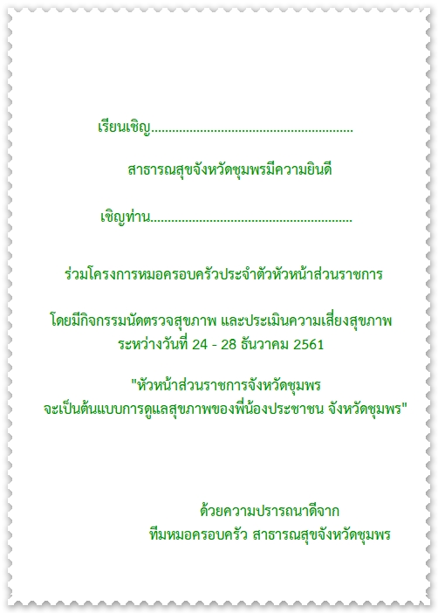

**เรียนเชิญ คลังจังหวัดชุมพร**

**เชิญคุณ สิส์ภรัฏฐ์ เจริญโอสถ**